Braas Konischer First(P) Anthrazit Firstanfang m.langer Lasche/Firstklammer
BMI Deutschland BRAAS

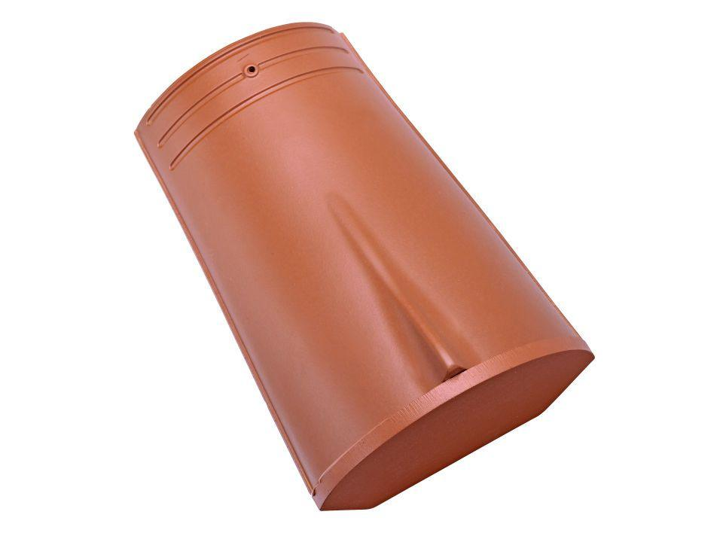Eigenschaften
GTIN:
4015506253818
HAN:
07605808
Art Formziegel
First-Ziegel
Farbton
anthrazit
Format
Ganzer Ziegel
Oberfläche
engobiert
Breite (mm)
260,00
Länge (mm)
415,00
Farbtonbezeichnung Hersteller
Anthrazit

